Національний технічний університет України

«Київський політехнічний інститут імені Ігоря Сікорського»

Факультет інформатики та обчислювальної техніки

Кафедра автоматики та управління в технічних системах

**Лабораторна робота №10**

по дисципліні «Основи клієнтської розробки»

Тема: «Контекстні селектори. Сусідні селектори. Дочірні селектори»

|  |  |
| --- | --- |
| Виконав:  студент групи ІА-94  ПІБ: Хотінь К.Ю.  Дата здачі: 12.11.2020  Захищено з балом _______ | Перевірила:  ст. вик. кафедри АУТС  Хмелюк М.С. |

Київ 2020

**Лабораторна робота №10**

1. **Тема:** «Контекстні селектори. Сусідні селектори. Дочірні селектори»
2. **Завдання:**

Використовувати тему, обрану в 4 роботі.

1. Застосувати контекстні, сусідні, дочірні селектори.
2. **Теоретичні матеріали:**

Сусідні селектори

*Селектор 1 + селектор 2 {Опис правил стилю}*

стиль при такому записі застосовується до селектора 2, але тільки в тому випадку, якщо він є сусіднім для селектора 1 і слід відразу після нього.Контекстні селектори

*Тег1 Тег2 {...}*

В цьому випадку стиль буде застосовуватися до Тегу2 коли він

розміщується всередині Тега1, як показано нижче.

*<Тег1>*

*<Тег2> ... </ Тег2>*

*</ Тег1>*

Ширші можливості контекстні селектори дають при використанні

ідентифікаторів і класів.

Дочірні селектори

Синтаксис застосування таких селекторів наступний.

*Селектор 1> селектор 2 {Опис правил стилю}*

Стиль застосовується до селектора 2, але тільки в тому випадку, якщо він є дочірнім для селектора 1.

1. **Хід роботи:**

Тематика сайту: ***туризм.***

**Сусідні селектори**

Окремий CSS файл style_main.css

b+i{color: #B51D0A;}

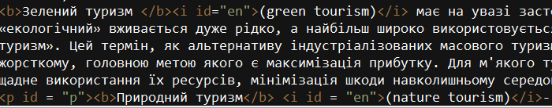

Результат: <i>, що стоїть після тегу <b> став пр’яного коліру.

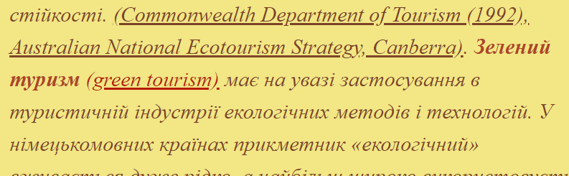

**Контекстні селектори.**

Окремий CSS файл style_main.css

p b{

color: #AF4425;

}

.content #p {

text-align: right;

}

.content #p1 {

text-align: left;

}

.content #en{text-decoration: underline;}

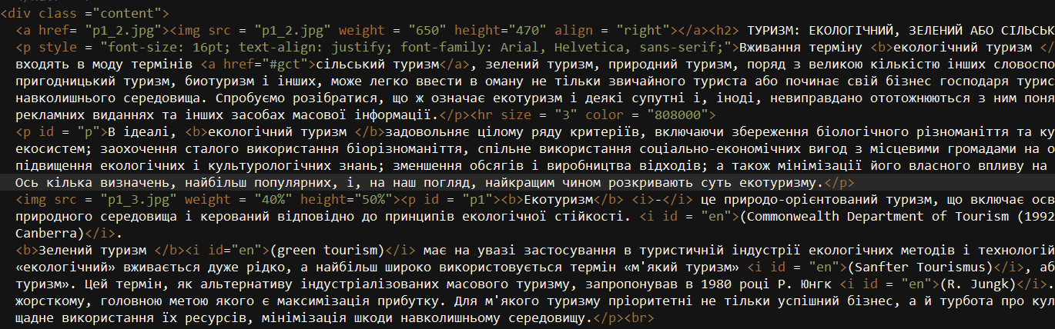

Використано контекстні селектори для тегів <p> та <b> для зміни кольору, для тегів <p> з id=p та id=p1 для розташування абзаців протилежно один одному та для тегу <i> з id=en, щоб підкреслити слова написані ангійською мовою.

Результат:

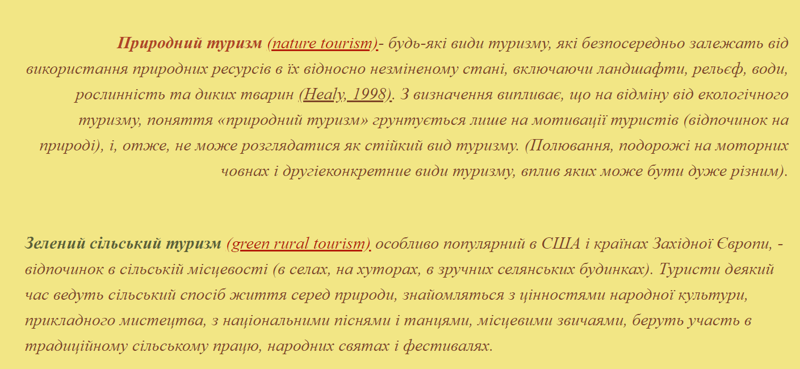

**Дочірні селектори**

Окремий CSS файл style_main.css

.content>img{

border-radius: 50%;

float: left;

}

.content>img:hover{

transform: scaleX(-1);

}

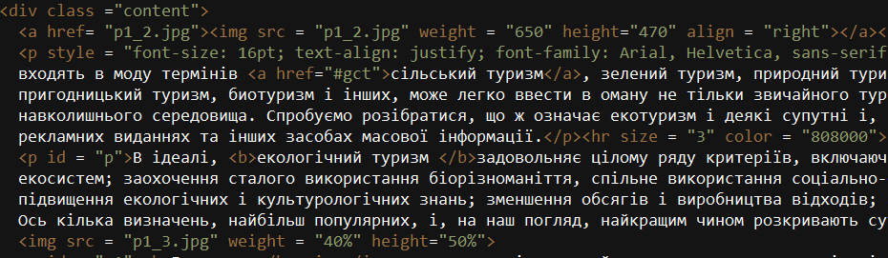

На сторінці додано два зображення, проте стиль виконується лише до одного, оскільки інший тег <img> вкладений в тег <a>

Результат

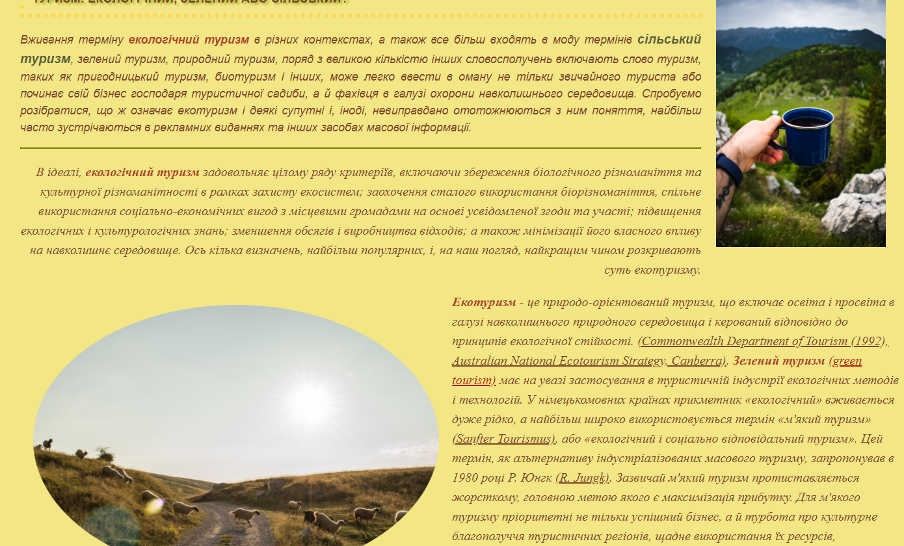

Посилання на репозиторій : <https://github.com/karina-qwe/Website_okr>

1. **Висновки:** я дізналася детальніше про види селекторів, а саме: сусідні, контекстні та дочірні. Навчилася застосовувати їх у своєму сайті. Дані знання знадобляться мені для подальшого вивчення предмету.